1) شمارنده آسنکرون بالا شمار 4 بیتی با فلیپ فلاپ JK :
آزمایش 8 : شمارنده دودویی
- شمارنده آسنکرون بالا شمار 4 بیتی با فلیپ فلاپ JK
- شمارنده آسنکرون پایین شمار 4 بیتی با فلیپ فلاپ D
- شمارنده سنکرون بالا شمار 4 بیتی با فلیپ فلاپ JK
- شمارنده جانسون با فلیپ فلاپ D
در این آزمایش مطابق دستور کار مدار شکل زیر را پیاده سازی کردیم. در این آزمایش از 4 فلیپ فلاپ JK روی برد استفاده شد. برای نمایش خروجی، خروجی های فلیپ فلاپ ها را به کمک آی سی 7447 به سون سگمنت متصل کردیم. مشاهده کردیم که به ترتیب اعداد 0 تا 9 و سپس سمبل های 10 تا 15 بر روی سون سگمنت نمایش داده می شود و پس از پایان دوباره این روند تکرار می شود.
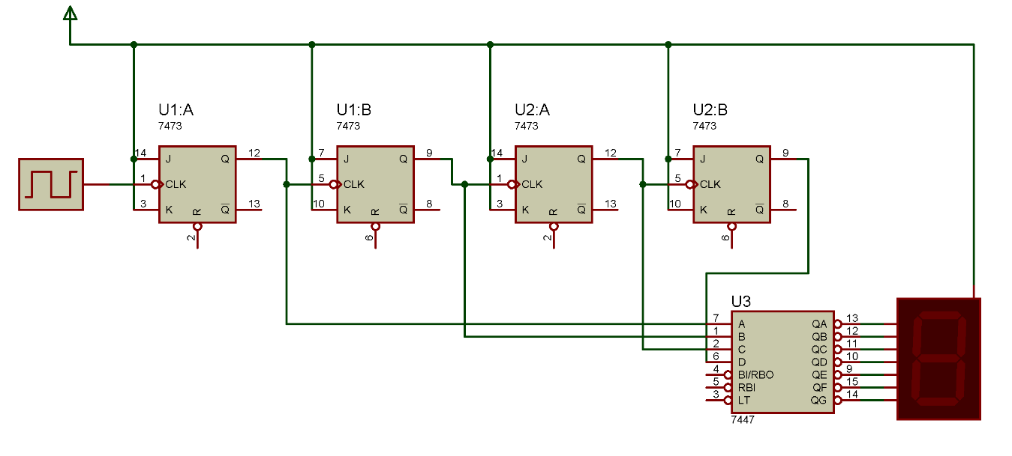
2) شمارنده آسنکرون پایین شمار 4 بیتی با فلیپ فلاپ D:
در این آزمایش مطابق دستور کار مدار شکل زیر را پیاده سازی کردیم. در این آزمایش از 4 فلیپ فلاپ D روی برد استفاده شد. برای نمایش خروجی، خروجی های فلیپ فلاپ ها را به کمک آی سی 7447 به سون سگمنت متصل کردیم. مشاهده کردیم که به ترتیب سمبل های 15 تا 10 و سپس اعداد 9 تا 0 بر روی سون سگمنت نمایش داده می شود و پس از پایان دوباره این روند تکرار می شود.
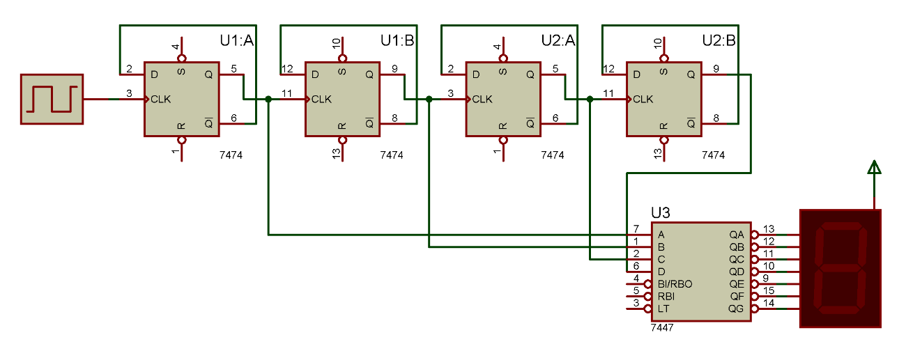
3) شمارنده سنکرون بالا شمار 4 بیتی با فلیپ فلاپ JK:
در این آزمایش مطابق دستور کار مدار شکل زیر را پیاده سازی کردیم. در این آزمایش از 4 فلیپ فلاپ JK و 4 گیت AND روی برد استفاده شد. C را به عنوان کلاک مشترک تمام فلیپ فلاپ ها به مدار Astable وصل کردیم و E را نیز به سوییچ S0 وصل کردیم. برای نمایش خروجی، خروجی های فلیپ فلاپ ها را به کمک آی سی 7447 به سون سگمنت متصل کردیم. مشاهده کردیم در صورت 1 بودن S0 مدار به صورت صعودی شمار به ترتیب اعداد 0 تا 9 و سپس سمبل های 10 تا 15 بر روی سون سگمنت نمایش می دهد و به محض 0 شدن S0 در همان حالت قبل باقی می ماند. همچنین در صورت 1 شدن مجدد مدار شمارش را از همانجایی که متوقف شده است ادامه می دهد.
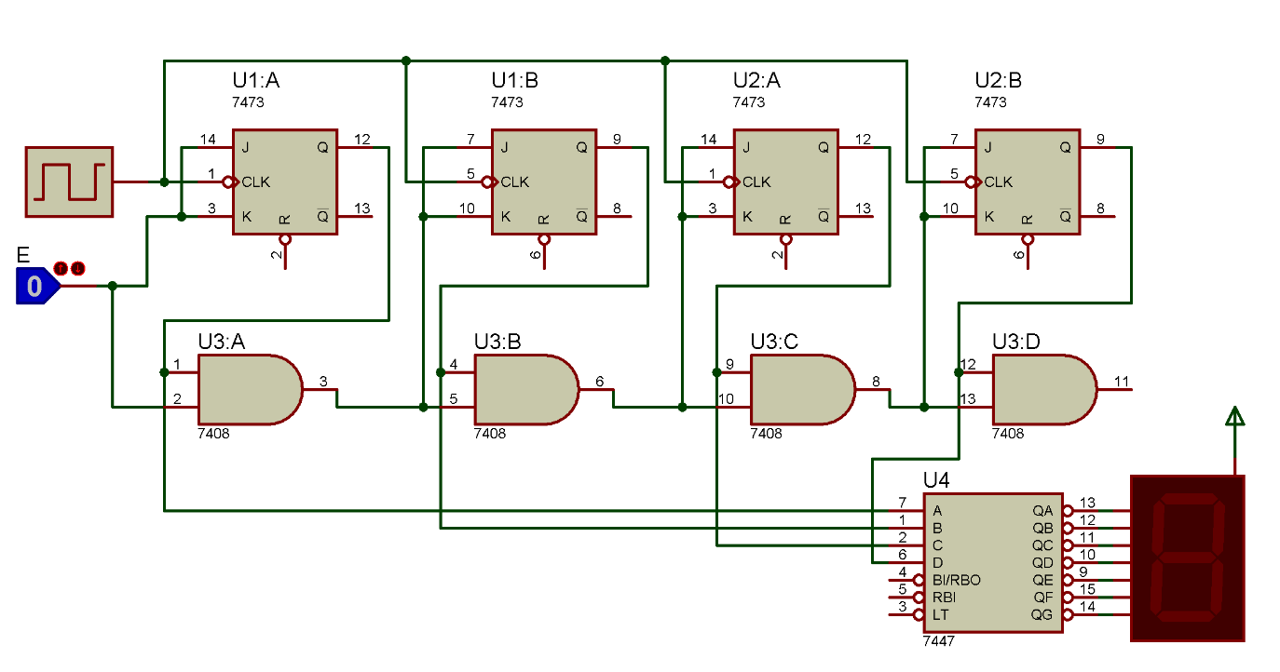
4) شمارنده جانسون با فلیپ فلاپ D:
در این آزمایش مطابق دستور کار مدار شکل زیر را پیاده سازی کردیم. در این آزمایش از 4 فلیپ فلاپ D روی برد استفاده شد. برای نمایش خروجی، خروجی های فلیپ فلاپ ها را به LED0 تا LED3 وصل میکنیم. مشاهده کردیم همان طور که انتظار میرفت مدار به درستی کار میکند و به ترتیب LED ها از سمت چپ یکی یکی روشن می شوند و پس از روشن شدن همه دوباره یکی یکی از سمت چپ خاموش می شوند.


